Урок №1.
Тема: Хімія – природнича наука. Хімія в навколишньому світі. Короткі відомості з історії хімії.

Мета: сформувати уявлення про хімію, як науку, на основі знань з інших природничих наук; речовину та значення речовин для людини, розвитку господарства. Показати, що хімія – наука про речовини та їх перетворення.
Ознайомити учнів з основними етапами розвитку хімії та видатними вченими – хіміками і їх відкриттями. Формувати вміння працювати в групах та проводити дослідження.
Основні поняття: хімія, алхімія, речовина, “хемео”.
Наочність: Періодична система хімічних елементів, портрети
Менделєєва Д. І., Р.Бойля, Дж. Дальтона, Л.Лавуазьє, М.Ломоносова, Я.Берцеліуса та описи їхньої діяльност.і
Форми роботи: індивідуальна, групова, фронтальна.
Методи робои: розповідь, бесіда,групова робота з підручником, «Мозковий штурм», робота в групах, дослідженнях.

Хід уроку
1. Розминка.
Народна мудрість стверджує: “Не існує неталановитих людей а є ті...”
Завдання №1.Запропонуйте свій варіант закінчення прислів’я ( виконання завдання, обговорення результатів )
Народна мудрість стверджує: “Не існує неталановитих людей, а є ті які займаються не своєю справою.”
Можливо саме уроки хімії будуть тією справою, яка дасть змогу кожному з вас розкрити свої таланти.

2. Мотивація навчальної діяльності.
Відгадайте загадку.
Я до всього справу маю:
Грунт у полі удобряю,
Урожай оберігаю,
Я перу і прибираю,
Я годую й одягаю,
І метал я добуваю.
Я лікую й зберігаю,
І будую й освітляю,
І у космос я літаю.
А питання моє:
Відгадайте, хто я є ?
Хімія

І дійсно, хімія – чудовий і необхідний предмет. Недаремно ж “хемі” перекладається “таємничий”. Хімія – таємнича наука, вона творить дива, дає можливість пізнати навколишній світ. Оголошення теми та мети уроку.

3.Вивчення нового матеріалу.
- Предмет хімії.
Давайте пригадаємо, що вивчає біологія, фізика, географія.
У кожної з цих наук є свій предмет. Є він і у хімії.
Показ дослідів, або показ відеофрагмента.( хімічний вулкан, горіння калій перманганату)
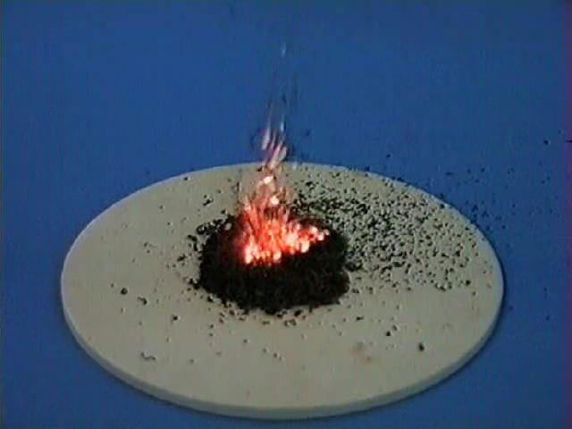
Дослід «Хімічний вулкан»
Бесіда.
- Що відбувалось з речовинами під час дослідів? (Зміни)
А щоб передбачити ці зміни потрібно знати склад речовини, її будову.
А тепер самі сформулюйте визначення, що вивчає хімія.
Запишіть своє визначення на листочку і порівняйте його з тим, яке є у підручнику.
Закрийте підручник та запишіть визначення у зошит. Обміняйтесь зошитами із сусідом по парті і перевірте правильність запису.
- Історія розвитку хімії як науки.
Учні працюють у групах і вивчають основні етапи розвитку хімії.
Самостійна групова робота.
Клас ділиться на 6 груп. Кожна група отримує завдання дослідити діяльність окремих вчених, які внесли значний вклад в розвиток хімії. Кожна група заповнює свою частину таблиці (Додаток 1)

1 група: Стародавній світ

2 група: Арабський схід

3 група: Середньовіччя

4 група: Зародження наукової хімії

5 група: розвиток хімії в 20 – 21 століттях
Через 5-7 хв. групи коротко розповідають про розвиток хімії та відкриття вчених, діяльність яких вони досліджували..
Звіт про роботу можна оформити у вигляді таблиці

Епоха | Відкриття | Вчені
Стародавній світ
Арабський схід
Середньовіччя
ЗАРОДЖЕННЯ НАУКОВОЇ ХІМІЇ
ВЕЛИКІ ВІДКРИТТЯ В ХХ СТОЛІТТІ

- Значення хімії в побуті.
Записати речовини, якими ви користуєтесь в побуті, що вироблені хімічними підприємствами.
Як впливає розвиток хімії на довкілля. «Мозковий штурм» (учні висловлюють свої думки, які два учні записують на дошці ) При підведенні підсумків визначають позитивний і негативний вплив хімічних виробництв на довкілля.
4.Узагальнення знань.
Скласти опорний конспект уроку. ( опорний конспект уроку складається протягом всього уроку і на останньому етапі учні лише ставлять стрілочки між окремими періодами розвитку хімії) Додаток 2.
5.Застосування знань
Тестова самостійна робота. Або комп’ютерне тестування
1.Доповніть висловлення
Хімія – це наука, що вивчає:
А) різні форми руху матерії;
Б)форми існування матерії;
В)чисті речовини, їх будову та взаємні перетворення;
Г) природні та штучні суміші
Д) молекулярну форму руху матерії

2. Встановіть хронологію етапів розвитку хімії:
а) античні натурфілософські вчення про речовини;
б) алхімічний період;
в) атомно-молекулярне вчення;
г)корпускулярна філософія;
д) теорія флогістону.

3.Встановіть відповідність між колонками
Вчені Відкриття
- Роберт Бойль а)вивчив склад повітря
- Михайло Ломоносов б)першим визначив атомні маси
- Джон Дальтон елементів
- Антуан Лавуазьє в) створив атомно-молекулярне вчення
- Я. Берцеліус г) сформулював визначення хімічного
елемента
6. Домашнє завдання
Написати оповідання “Чому потрібно вивчати хімію”.
Повторити правила техніки безпеки, з якими ви ознайомились на уроках природознавства.
Та опрацювати відповідний параграф підручника.

Додаток 2.
Урок №1. Предмет хімії. Короткі відомості з історії розвитку хімічних знань

Природу вивчають природничі науки
Фізика
Географія

Біологія
Хімія

Що вивчає хімія?
Предметом вивчення хімії є речовини, їх властивості і перетворення одних речовин на інші.

ІСТОРІЯ ХІМІЇ

У давнину людина спостерігала природні процеси:
Скисання молока, горіння, бродіння тощо.
У середні віки розвивалася алхімія. Алхіміки шукали «філософський камінь», але побіжно відкрили безліч речовин і технологічних операцій
У Древньому Єгипті, Греції, Римі, Вавилоні. Добували золото, бронзу, залізо, мідь, виготовляли скло, кераміку. Порцеляну , фарби і косметику

Вирішальний період у становленні хімії як сучасної науки –
XVII-XIX ст.. Основоположниками її є Р. Бойль, М. В. Ломоносов, А. Лавуазьє, Д.Дальтон, А.Авогадро, Д. І. Менделєєв, А.М.Бутлеров та інші
СУЧАСНА ХІМІЯ
Хімізація всіх сторін життя суспільства
Період ятрохімії
(XVI-XVIII ст.) характеризувався прагненням поставити хімію на службу медицині . Засновник
–Теофраст Парацельс – стверджував що справжня мета хімії не у виготовлені золота, а виготовленні ліків

